=> Pflichtinhalte ITG Klasse 5

Das SSHmenu
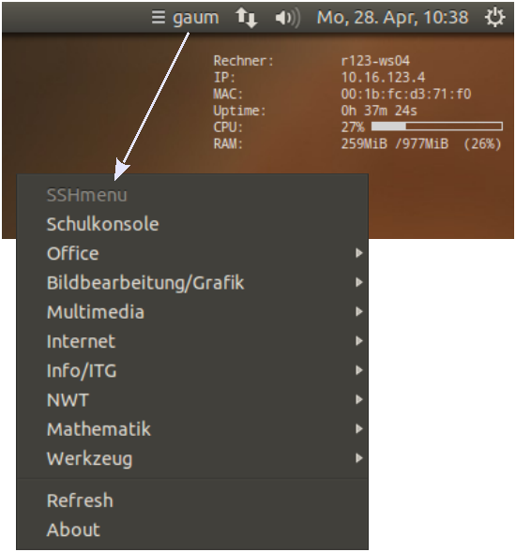
Das SSHmenu öffnet man mit einem Klick auf seinen Benutzernamen am oberen Rand des Bildschirms. Darin enthalten sind verschiedene Programme, welche mit einem einfachen Mausklick gestartet werden können.

